Set Risk Levels

Chỉ có 1 màn set

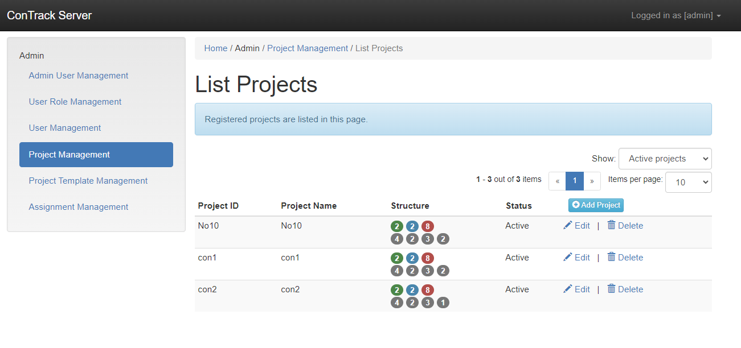

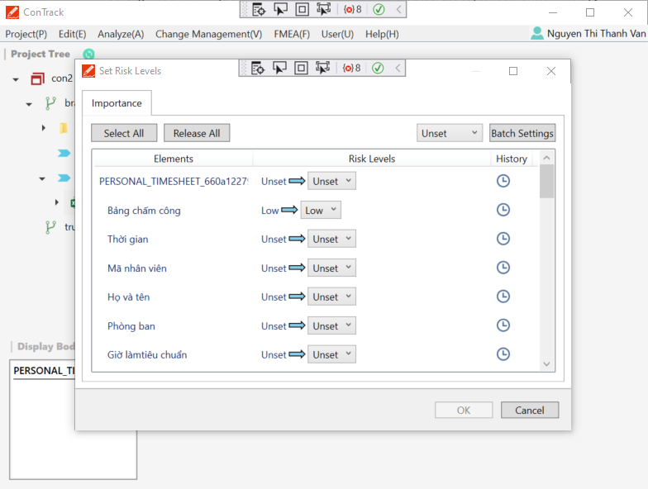

Màn này có 1 RiskLevelUuid parent = 0

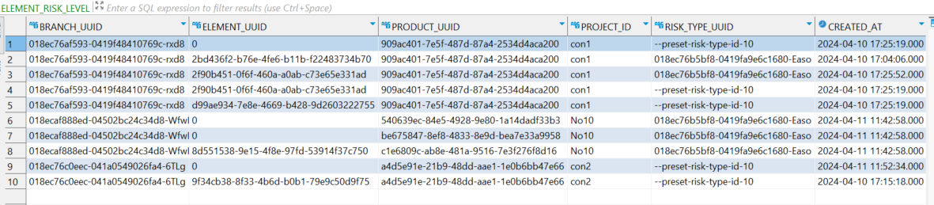

Tuy nhiên với màn có từ N set Risk Level trở lên



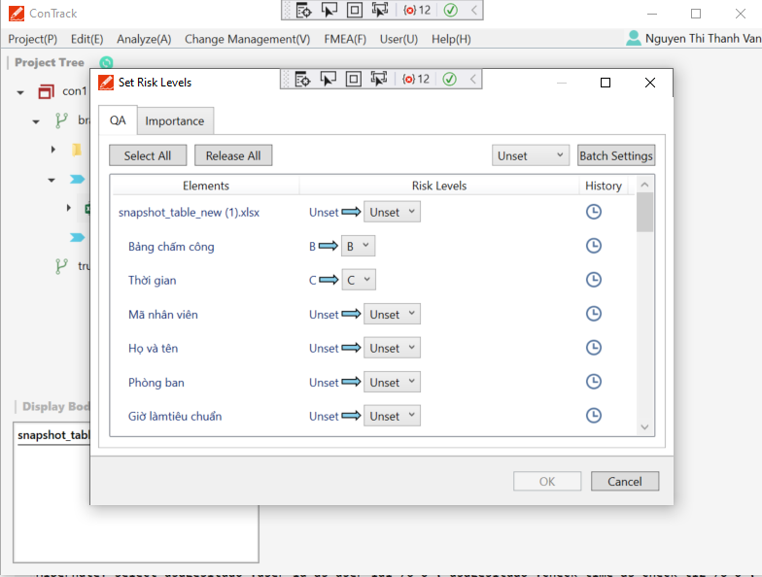

Sẽ có chưng parent RiskLevelUuid nhưng RiskTypeUuid lại khác nhau giữa QA và Importance

(các child element sẽ có trưng RiskTypeUuid và khác RiskLevelUuid)

